Adrián González Hornillos

**DOCUMENTACION**

Introducción 1

Programas utilizados 2

Host Online 2

Fuentes de información 2

HTML y CSS 3

Flujo del juego 3

Mover personaje 3

PasarTurno 3

Analizando el juego 4

Analizando la fase de tutorial 4

Analizando la fase de juego 5

Contenido descartado o eliminado 7

Pixel Arts 8

**DOCUMENTACION**

**Introducción**

Este proyecto es un juego [RPG](http://es.wikipedia.org/wiki/Videojuego_de_rol) desarrollado en JavaScript. Todo el juego se desarrolla en una sola pantalla considerablemente grande y tiene una gran cantidad de elementos distintos lo cual lo convierte en un proyecto de unas magnitudes a tener en cuenta. Posee alrededor de 2000 líneas de código y más de 5 meses de dedicación a sus espaldas. Compatible con (en teoría), todos los navegadores y hosteado en: <http://lacueva99.esy.es/> Está distribuido de la siguiente manera:

**juego.html (index.html):** Pagina inicial desde la que se accede a todos los demás, en ella se encuentra el propio código HTML, las llamadas a los demás archivos y las funciones (JavaScript) que hacen referencia a la carga de la página y al movimiento del personaje, además de algunas funciones que he considerado demasiado pequeñas como para meter en otros archivos.

**estilo.css:** Tal como su nombre indica define el estilo de toda la página HTML.

**casillas.js:** Este archivo .js es el que se encarga de crear el mapa cada vez que se carga la página. Define la clase y la id de cada casilla, esto se usa en otros archivos para definir la funcionalidad de susodichas casillas.

**clases.js:** Segundo archivo .js y encargado de 2 funciones sencillas que se limitan a indicar si la casilla pasada es de un tipo concreto o no (según la clase de la casilla).

**pasarTurno.js:** Este archivo .js se ejecuta cada vez que el personaje se mueve una casilla (o realiza una acción). Es el punto de conexión entre el entorno y el personaje.

**murcielagos.js:** Aquí se definen la funcionalidad del objeto murciélago, la IA (Inteligencia Artificial) de este enemigo, la más simple de las 3.

**zombies.js:** Al igual que sucede con el anterior en este se define la IA de los zombies. Es algo más compleja que la de los murciélagos.

**mago.js:** De la misma forma se define la IA del mago o guardián. Sus ataques se definen como objetos en otro archivo extra con lo cual esta es la más compleja de las 3.

**bolasDeFuego.js:** Los ataques del mago. Objetos que llama este enemigo cuando realiza sus ataques.

Todo el código esta comentado consecuentemente de forma que no hay duda sobre cómo funciona cada elemento.

**Programas utilizados**

NotePad++

Editor de texto que “colorea” una gran cantidad de lenguajes distintos. Para tocar todo el código, es sencillo y bastante limpio.

Antechinus JavaScript Editor

Editor de JavaScript. Solo lo he usado en las ocasiones en las que no era capaz de encontrar el error en el código JavaScript dado que este programa te lo indica.

Paint

Editor de imágenes. Para hacer el arte comencé con este programa y hay algunos que todavía mantengo

Gimp

Editor de imágenes. Una vez vi que el Paint era demasiado simple empecé a usar este, mucha más útil y eficaz que el Paint.

**Host online**

El juego esta hosteado aquí: <http://lacueva99.esy.es/> mediante la empresa de hosting gratuita <http://www.hostinger.es/> Cuesta usarla en las primeras ocasiones pero es sencilla una vez te acostumbras además es algo lenta a la hora de cargar el contenido. No es el mejor servicio de hosting pero bastante aceptable para ser un servicio gratuito.

**Fuentes de información**

Para resolver los distintos problemas que han ido saliendo con el desarrollo de este juego he usado los apuntes dados en clase y mayoritariamente <https://www.google.es/> pero a su vez de este los resultados más destacados han sido:

W3Scholls (<http://www.w3schools.com/> ):

Página con tutoriales de uso de diversos lenguajes. Muy útil tanto para HTML, CSS y JavaScript. Genial para conocer el funcionamiento de elementos concretos.

StackOverflow:

Página de preguntas respuestas para profesionales de la programación. Lo he usado sobre todo para JavaScript. Genial para dudas concretas.

**HTML y CSS**

El código HTML es sencillo, la página del juego está formada por 2 <div>. El primer <div> se genera con código JavaScript a la hora de crear el mapa. El segundo de ellos a su vez tiene 3 <div> en su interior.

De este segundo <div> el primero se compone de un <h1> alienado en el centro.

El segundo tiene la vida, el indicador del turno, y un botón inicialmente invisible que sirve para resetear la posición de las cajas en la sala de este puzle.

El tercer <div> es el lugar en el que aparecen unos textos predefinidos por JavaScript en función de lo que suceda en el juego.

El código css define la posición de los <div> nombrados anteriormente, los background de todas las casillas del tablero del juego y el resto de detalles de la página HTML.

**Flujo del juego**

El juego se desarrolla en dos funciones clave, cada vez que el personaje se mueve (o decide no hacerlo) y cada vez que pasa un turno. Estas funciones se alternan entre si.

Mover personaje:

Cada vez que el jugador pulsa la tecla de movimiento el código comprueba si el personaje se puede mover (Si hay una casilla infranqueable, una roca que no puede romper, una caja que no puede mover, etc). Según esto se puede desarrollar un combate, mover una caja, abrir una puerta, salir un mensaje etc. En resumen, todo lo que pueda pasar por una acción del personaje se define aquí. Una vez que se ejecuta un movimiento valido se llama a la función que se encarga de pasar el turno.

Pasar Turno:

Esta función es la que activa la IA de los personajes cada turno, de forma que sucede inmediatamente después sin ningún tipo de delay. Es una función que llama a los tres tipos de enemigo haciendo que todo funcione como debe.

**Analizando el juego**

Este apartado responde a la pregunta “¿Porque así y no de otra manera?”, porque he hecho lo que he hecho y que ideas he ido descartando con el paso del tiempo.

En primer lugar, “¿Por qué un juego?”. La respuesta a esto es sencilla, es lo que me gusta hacer, es por esto por lo que me metí a este módulo y dado que tenía libertad por hacer “lo que quisiera” opte por ello.

Lo primero que me plantee es cuál era el objetivo, dado que no está enfocado a que la gente realmente lo llegue a jugar (al menos a primera instancia) si no que su objetivo es demostrar que se programar algo de esta magnitud mi objetivo real ha sido introducir una gran cantidad de contenido en lugar de enfocarme tanto en hacer algo divertido, que no por ello afirmo que no lo sea, pero eso se ha quedado relegado a una prioridad menor.

El juego tiene una primera fase de tutorial y una segunda fase de juego como tal.

Analizando la fase de tutorial

El punto de partida es un pasillo sin enemigos que te obliga a ver que puedes y que no puedes hacer. El jugador rápidamente aprenderá a cómo moverse aquí. Además esto se complementa con las Instrucciones situadas en la esquina inferior derecha.

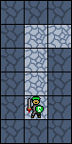 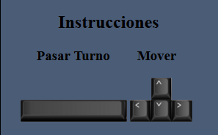

En la segunda sala el jugador se encuentra con sus primeros enemigos y se le da libertad para interactuar con ellos dado que son débiles y aunque pueden llegar a matarle es muy raro que lleguen a hacerlo.

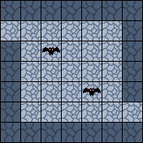

Luego llega la sala de la espada. Espada que se le dice al jugador que debe coger, si aun así el jugador opta por no cogerla se dará cuenta que no podrá avanzar en la siguiente sala (dado que la necesita para romper la roca).

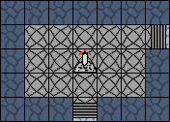 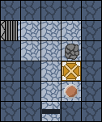

En la sala del primer de esta primera roca se le enseña al jugador 3 elementos claves para el juego, las cajas los pulsadores y las puertas. Todo ello por medio de la roca. La caja no se puede empujar hacia una pared, ni tampoco hacia una roca, esté destruida o no. De esta forma se le obliga a empujarla hacia el pulsador, haciendo así que se abra la puerta y demostrándole al jugador cómo funcionan estos elementos.

A continuacion se encuentra otra sala con 2 murciélagos. Esta sala sirve para demostrarle al jugador que ha aumentado su daño. Los primeros murcielagos morian tras recbir dos golpes, tras conseguir la espalda solo aguantan 1.

Finalmente la sala que concluye esta fase de tutorial es la que muestra la fuente de forma que se “reinicia” la vida del personaje y se da por concluido el tutorial.

Analizando la fase de juego

Aquí es donde se le presenta el primer reto al jugador, hay demasiados enemigos para enfrentarse a ellos y aniquilarlos sin más, así que el jugador debe buscar la forma de esquivarlos, puede optar bien por rodearlos, atravesarlos, romper las rocas del lateral ara ir directamente o bien masacrarlos y volver a curarse a la fuente.

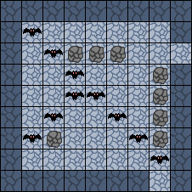

Tras esto llega el primer puzzle, el laberinto invisible, es un puzzle sencillo de ensayo y error. Tras varios intentos el jugador lo superara pero a su vez hará que salgo despacio de él, dado que llegar al cementerio a toda velocidad puede suponer la muerte.

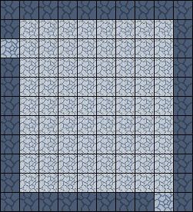

Después de este laberinto llega a la zona del cementerio, al entrar en ella los zombies aparecerán y se dirigirán hacia el jugador, esta al dar 2 o 3 pasos se dará cuenta de ello, así que deberá buscar la forma de no enfrentarse a ellos, la sensación de que se aproximan a por ti da la sensación de que son demasiados como para enfrentarse a ellos. Por ello debe usar las tumbas para despistarlos. En este punto suelen morir los que juegan por primera vez, lo cual hace que tengan que repetir el juego, lo cual alarga aún más su duración y al ser la primera parte un tutorial se completa de una forma muy rápida, así que no hay un gran castigo por perder.

Tras un largo pasillo se llegue al puzzle más difícil del juego, las 10 cajas, por ello hay un botón de reseteo que se activa al llegar a ella. Puede ser la parte mas larga para muchos pero una vez que se pone la primera caja las demás son relativamente sencillas, no supone un gran reto en realidad pero si lo más difícil hasta ahora.

C:\Users\Irx99\Desktop\Proyecto On Work\Salas\salaCajasBotonReinicio.png

Justo antes del final está el laberinto de portales, otro puzzle distinto al resto que te hace pasar por una fuente justo antes de enfrentarte al jefe final, es muy sencilla. Y le da al jugador la sensación de que queda poco antes de llegar a “esa gran sala muy vacía y muy sospechosa”.

Finalmente esta la sala final, que se cierra en cuanto entra el jugador para dar la sensación de que es una lucha a muerte. Es un enemigo sencillo una vez que entiendes su mecanismo de combate pero ir de cabeza contra él es un grave error. EN este punto es clave pasar turnos (barra espaciadora) dado que así esquivas sus ataques sin alejarte demasiado de él y así poder golpearle cuando no está invocando esas bolas de fuego. Una vez derrotado solo queda seguir el pasillo hasta el final para que salga el mensaje de victoria.

Contenido descartado o eliminado:

Este es el mapa de la idea original

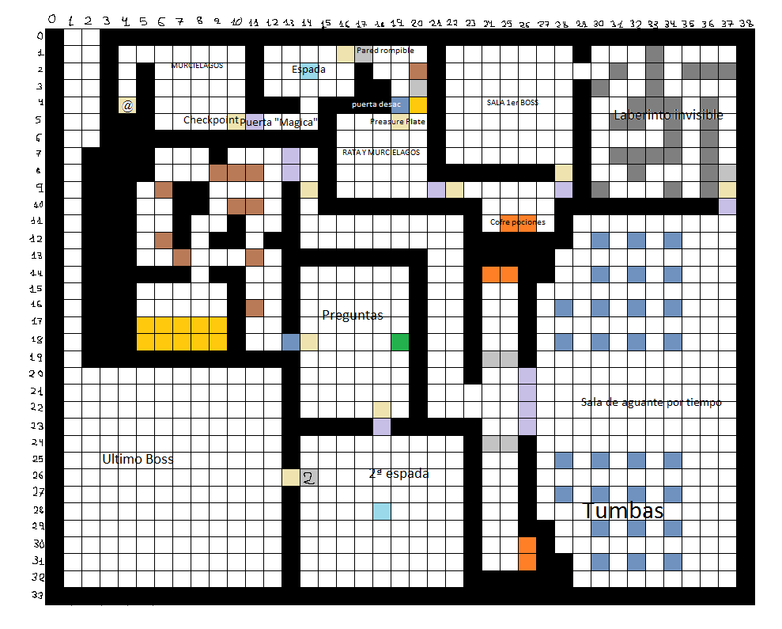

Como se puede observar hay varias salas que no son como pone aquí además de cofres, checkpoints, un enemigo rata y puertas mágicas.

Checkpoints: Dado que el juego es corto quedaron descartados por eso mismo, lo haría a un más corto y se jugaría más a ir de frente que al pensar que hacer y esa no es la intención del juego

Puertas “mágicas”: La idea original del juego era ir de frente con todo y que hubiese que eliminar a todas las criaturas de cada sala, pero dado que programar una IA para ello era demasiado complejo decidí descartarlas también.

Ratas: Solo se usaban en un punto del mapa, era innecesario un enemigo así.

Sala del primer boss: Originalmente lo enfoque una elice de fuego que te mataba si te tocaba, pero su diseño era cuestionable así que decidí remodelarlo por completo.

Sala de aguante por tiempo: Inviable según la estructura, ahora es una sala de “corre que si no te matan”

Preguntas y 2ª espada: Las preguntas serian demasiado lentas y la segunda espada ¿Para que realmente?

**Pixel Art**

Con lo referente a los gráficos del juego son casillas de 24x24 pixeles todas ellas hechas por mí, son mejorables pero es algo a lo que le he dedicado el tiempo justo y no soy más que un aficionado a este tipo de arte, no me ha parecido algo que realmente sea importante porque a pesar de ser importante a primera vista no es algo que se estudie en el curso, a pesar de ello creo que son aceptables (excepto los portales, no tengo ni la más remota idea de cómo hacer portales).